Politécnico Internacional de Occidente PIO

Curso Seguridad y Salud en el Trabajo

Profesor Doris García Tascón

Estudiante Laura Barona Saavedra

Grupo 6

Agosto 2024

**Uso del Descansa Pies de Arco Metálico:**

* **Soporte Ergonómico:** Diseñado para proporcionar un soporte adecuado al arco del pie, ayudando a mantener una postura correcta al estar sentado.
* **Reducción de Fatiga:** Al elevar los pies y mantenerlos en una posición más natural, ayuda a reducir la fatiga en las piernas y la espalda baja.
* **Mejora de la Circulación:** Al mantener los pies ligeramente elevados, contribuye a mejorar la circulación sanguínea, lo que es especialmente beneficioso para quienes pasan muchas horas sentados.
* **Ajustabilidad:** Algunos modelos permiten ajustar la altura y el ángulo del reposapiés, adaptándose a las necesidades individuales.

**Profesiones Comunes que Utilizan el Descansa Pies de Arco Metálico:**

* **Oficinistas:** Personas que trabajan largas horas frente a una computadora en un escritorio.
* **Contadores y Administrativos:** Profesionales que pasan mucho tiempo en su escritorio revisando y preparando documentos.
* **Recepcionistas:** Personal de recepción que puede pasar gran parte del día sentado, atendiendo a visitantes y llamadas telefónicas.
* **Diseñadores Gráficos:** Profesionales que trabajan en diseño digital y requieren mantener una postura correcta durante sesiones prolongadas de trabajo.
* **Trabajadores Remotos:** Personas que trabajan desde casa y desean crear un espacio de trabajo ergonómico.

**Beneficios Específicos:**

* **Ergonomía en el Trabajo:** Ayuda a prevenir problemas posturales y molestias musculoesqueléticas asociadas con estar sentado durante largos periodos.
* **Confort Personalizado:** Ofrece un apoyo adicional para aquellos con necesidades específicas, como personas con problemas en el arco del pie o condiciones como la fascitis plantar.

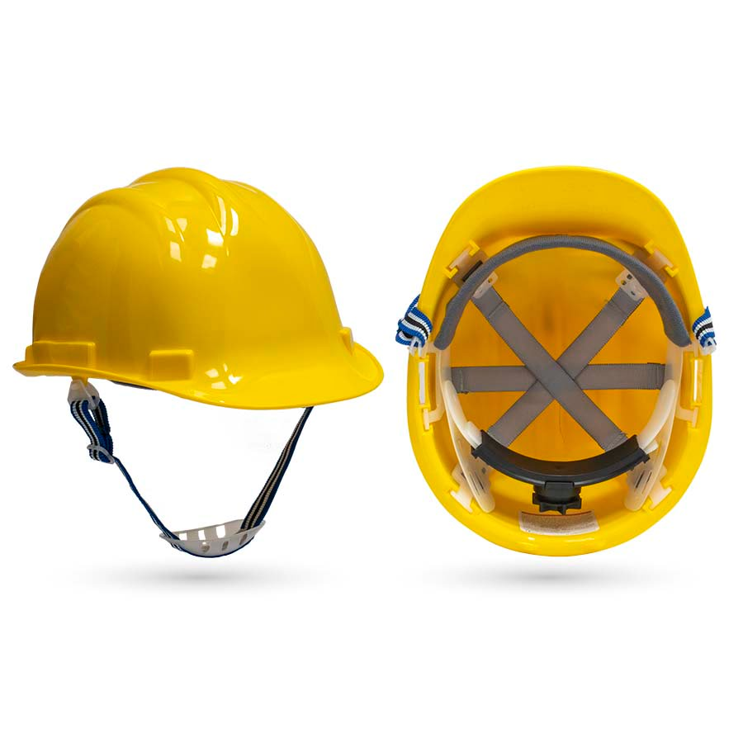

**Uso del Casco de Seguridad Tipo 1 - HDPE - Clase C, G, E:**

* **Protección contra Impactos:** Diseñado para proteger la cabeza del usuario contra impactos de objetos que caen verticalmente sobre el casco. El Tipo 1 está enfocado en la protección de la parte superior de la cabeza.
* **Material HDPE:** El casco está fabricado con polietileno de alta densidad (HDPE), lo que lo hace ligero, duradero, y resistente a diferentes tipos de impactos.
* **Clases de Protección:**
  + **Clase C (Conductivo):** Proporciona protección contra impactos, pero no ofrece protección contra riesgos eléctricos.
  + **Clase G (General):** Ofrece protección contra impactos y una protección limitada contra riesgos eléctricos, hasta 2,200 volts.
  + **Clase E (Eléctrico):** Ofrece protección contra impactos y una alta protección contra riesgos eléctricos, hasta 20,000 volts.

**Profesiones Comunes que Utilizan este Casco:**

* **Construcción:** Trabajadores de la construcción que se exponen a la caída de objetos, impactos, y riesgos eléctricos en el sitio de trabajo.
* **Electricistas:** Profesionales que trabajan con sistemas eléctricos y necesitan protección contra riesgos eléctricos, además de protección contra impactos.
* **Ingenieros y Supervisores de Obras:** Personal que supervisa proyectos en zonas de construcción o industriales, donde hay riesgo de caída de objetos y contacto con instalaciones eléctricas.
* **Trabajadores Industriales:** Personal en plantas industriales donde se manejan equipos pesados, y existe el riesgo de impacto de objetos y exposición a riesgos eléctricos.
* **Minas y Canteras:** Trabajadores en ambientes mineros o de extracción que necesitan protección integral contra impactos y riesgos eléctricos.
* **Servicios Públicos:** Empleados de empresas de servicios públicos que trabajan en la instalación y mantenimiento de redes eléctricas, donde la protección contra impactos y riesgos eléctricos es crucial.

**Beneficios Específicos:**

* **Versatilidad:** Al ser un casco de Tipo 1 y Clase C, G, E, es adecuado para una amplia gama de aplicaciones industriales y de construcción, proporcionando protección en diversas condiciones de trabajo.
* **Ligereza y Comodidad:** El material HDPE es ligero, lo que mejora la comodidad para el uso prolongado sin comprometer la seguridad.
* **Durabilidad:** Resistente a los impactos y a las condiciones ambientales adversas, garantizando una larga vida útil.

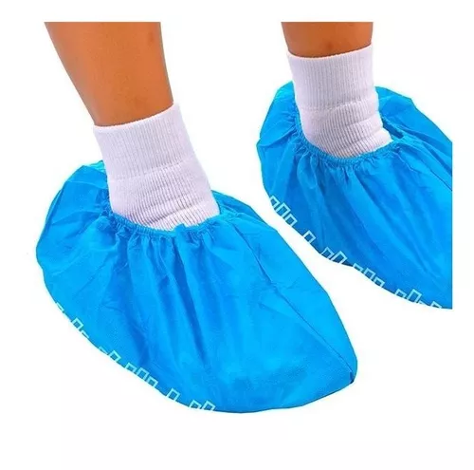

**Uso de las Polainas Desechables con Antideslizante:**

* **Protección Higiénica:** Estas polainas están diseñadas para mantener la limpieza en áreas críticas al evitar la contaminación cruzada. Son desechables, lo que asegura un solo uso y elimina la necesidad de limpieza.
* **Propiedades Antideslizantes:** La suela antideslizante proporciona una mejor tracción en superficies mojadas, resbaladizas o sucias, ayudando a prevenir caídas y accidentes.
* **Cobertura y Comodidad:** Cubren los zapatos y la parte inferior de las piernas, protegiendo contra salpicaduras, derrames de líquidos, polvo, y otros contaminantes.
* **Facilidad de Uso:** Son fáciles de poner y quitar, lo que las hace convenientes para situaciones donde se necesita cambiar de polainas con frecuencia.

**Profesiones Comunes que Utilizan Polainas Desechables con Antideslizante:**

* **Sector Salud:**
  + **Personal Médico y de Enfermería:** Utilizan polainas para mantener la esterilidad en quirófanos, laboratorios, y otras áreas sensibles, evitando la contaminación del entorno.
  + **Técnicos de Laboratorio:** Protegen sus calzados y piernas de posibles derrames de sustancias químicas o biológicas.
* **Industria Alimentaria:**
  + **Trabajadores de Plantas de Procesamiento de Alimentos:** Usan polainas para mantener la higiene en áreas de producción, evitando la contaminación cruzada y protegiendo los alimentos de posibles contaminantes.
  + **Personal de Cocina y Restaurantes:** Pueden usarlas para evitar la contaminación del entorno en cocinas industriales o áreas de manipulación de alimentos.
* **Industria Farmacéutica:**
  + **Operarios en Áreas de Producción Limpia:** Utilizan polainas para mantener la limpieza y evitar la contaminación en la fabricación de productos farmacéuticos.
* **Limpieza y Mantenimiento:**
  + **Personal de Limpieza:** Usan polainas en entornos donde se manejan productos químicos o en áreas que requieren un alto nivel de limpieza e higiene.
  + **Trabajadores en Áreas Esterilizadas:** Utilizan polainas para mantener el control de la contaminación en áreas críticas.
* **Laboratorios de Investigación:**
  + **Científicos y Técnicos:** Protegen sus calzados y áreas de trabajo en laboratorios que requieren un entorno libre de contaminantes.

**Beneficios Específicos:**

* **Prevención de Accidentes:** La suela antideslizante reduce el riesgo de caídas en superficies resbaladizas, mejorando la seguridad en el lugar de trabajo.
* **Cumplimiento de Normativas:** Ayudan a cumplir con las normativas de higiene y seguridad en industrias que requieren altos estándares de limpieza.
* **Economía y Conveniencia:** Al ser desechables, eliminan la necesidad de limpieza y desinfección, lo que ahorra tiempo y reduce costos operativos.

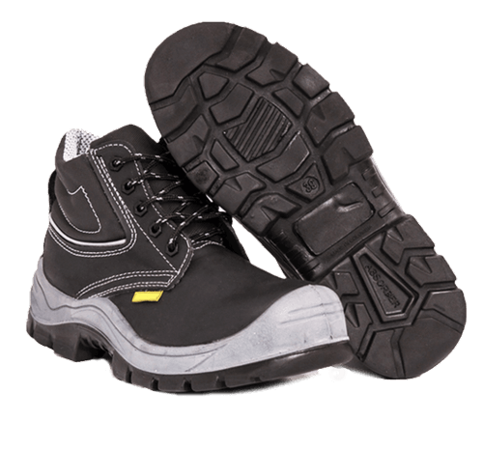

**Uso de las Botas con Punta de Acero:**

* **Protección contra Impactos:** La punta de acero en estas botas protege los dedos de los pies de golpes y caídas de objetos pesados, evitando lesiones graves como fracturas.
* **Resistencia a la Compresión:** Estas botas están diseñadas para soportar la compresión, protegiendo los pies en caso de que un objeto pesado, como una máquina o una estructura, caiga sobre ellos.
* **Protección contra Perforaciones:** La suela de estas botas suele estar reforzada para evitar que objetos punzantes, como clavos o vidrios, penetren y lesionen el pie.
* **Resistencia al Deslizamiento:** Muchas botas con punta de acero incluyen suelas antideslizantes para proporcionar tracción en superficies resbaladizas, mejorando la seguridad.
* **Aislamiento Térmico y Eléctrico:** Dependiendo del modelo, algunas botas pueden ofrecer aislamiento contra el frío, el calor, o incluso protección contra riesgos eléctricos.

**Profesiones Comunes que Utilizan Botas con Punta de Acero:**

* **Construcción:**
  + **Obreros y Albañiles:** Las botas con punta de acero son esenciales en la construcción, donde el riesgo de que objetos pesados caigan sobre los pies es elevado.
  + **Supervisores de Obra:** Aunque no estén directamente involucrados en la construcción, deben usar este calzado por seguridad al caminar por el sitio.
* **Industria Manufacturera:**
  + **Operarios de Maquinaria:** Trabajan con equipos pesados y maquinaria, donde existe el riesgo de que piezas o herramientas caigan sobre sus pies.
  + **Trabajadores en Plantas de Producción:** Están expuestos a ambientes donde es necesario protegerse de impactos y compresión.
* **Minería:**
  + **Mineros:** Necesitan protección robusta debido a la presencia de rocas, herramientas pesadas, y otros materiales que podrían causar lesiones si caen sobre los pies.
  + **Ingenieros de Campo en Minas:** También deben estar protegidos en este entorno altamente riesgoso.
* **Logística y Almacenamiento:**
  + **Montacarguistas y Almacenistas:** Manejan pallets, cajas pesadas, y otros materiales que pueden caer sobre los pies.
  + **Transportistas de Mercancías:** Deben cargar y descargar productos pesados, lo que aumenta el riesgo de impacto en los pies.
* **Servicios Públicos y Obras Civiles:**
  + **Trabajadores de Servicios Públicos:** En la instalación y mantenimiento de infraestructura, las botas con punta de acero protegen contra impactos y perforaciones.
  + **Operarios de Mantenimiento:** Necesitan protección adicional al trabajar con herramientas pesadas y en condiciones difíciles.
* **Agricultura y Silvicultura:**
  + **Trabajadores Agrícolas:** Protegen sus pies mientras manejan equipos agrícolas pesados o trabajan en terrenos irregulares.
  + **Foresteros:** Necesitan protección robusta debido al riesgo de caída de árboles o ramas durante el trabajo de tala.

**Beneficios Específicos:**

* **Cumplimiento de Normativas:** Estas botas ayudan a cumplir con las normativas de seguridad laboral, que requieren protección adecuada para los pies en entornos peligrosos.
* **Durabilidad:** Están diseñadas para ser duraderas y resistir condiciones adversas, proporcionando una larga vida útil en trabajos intensivos.
* **Comodidad y Soporte:** Además de la protección, muchas botas están diseñadas para proporcionar soporte al arco y comodidad para el uso prolongado.

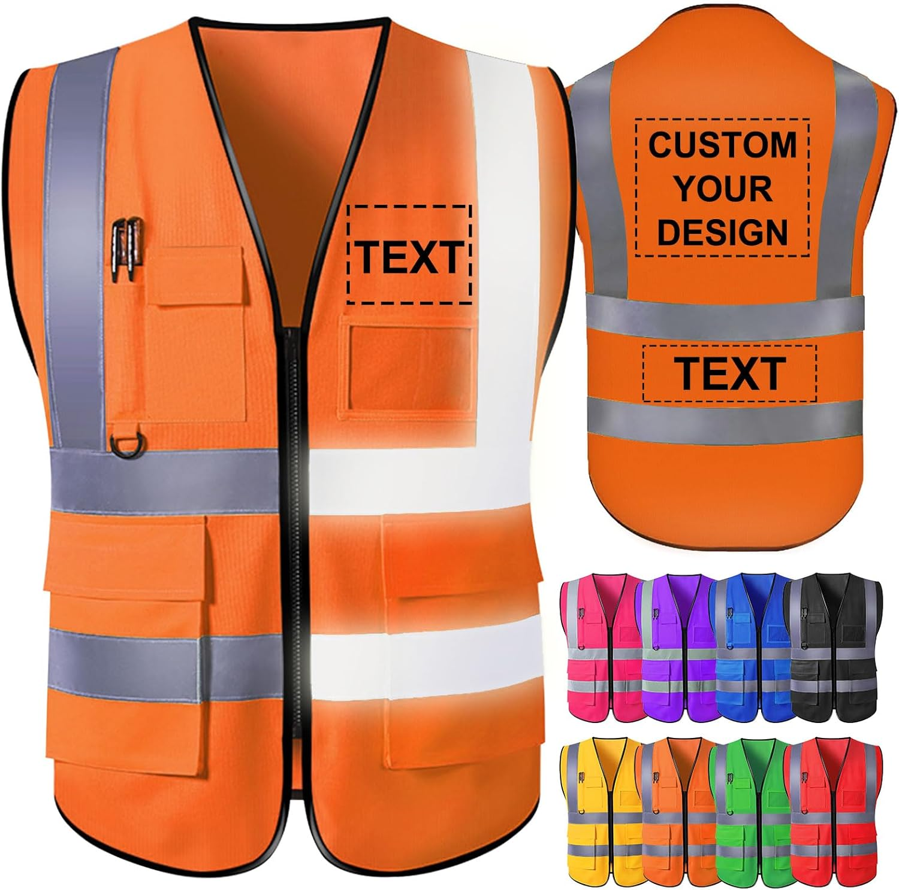

**Uso del Chaleco de Seguridad Personalizado:**

* **Alta Visibilidad:** Está diseñado con materiales reflectantes y colores brillantes (como amarillo o naranja fosforescente) para hacer que el usuario sea fácilmente visible en diferentes condiciones de luz, especialmente en áreas de tráfico o construcción.
* **Identificación Personalizada:** La personalización puede incluir el nombre de la empresa, el nombre del trabajador, el rol específico, o incluso códigos de colores para diferentes departamentos o niveles de seguridad.
* **Mejora de la Seguridad:** Ayuda a prevenir accidentes al aumentar la visibilidad del trabajador, especialmente en áreas donde hay movimiento de vehículos, maquinaria pesada, o en situaciones de baja visibilidad.
* **Refuerzo de la Identidad Corporativa:** La personalización también refuerza la identidad corporativa, mostrando de manera clara la asociación del trabajador con la empresa o el proyecto específico.
* **Diferenciación de Roles:** Puede ser utilizado para diferenciar entre diferentes funciones en el lugar de trabajo, como supervisores, operarios, personal de seguridad, etc.

**Profesiones Comunes que Utilizan Chalecos de Seguridad Personalizados:**

* **Construcción:**
  + **Trabajadores de Obra:** Utilizan chalecos de alta visibilidad para mantenerse seguros mientras trabajan en sitios de construcción donde hay maquinaria en movimiento y riesgo de accidentes.
  + **Supervisores y Jefes de Obra:** Su chaleco personalizado puede incluir información adicional para facilitar su identificación y el cumplimiento de sus funciones.
* **Tránsito y Transporte:**
  + **Guardias de Tránsito:** Usan chalecos para ser visibles mientras dirigen el tráfico y realizan controles en la vía pública.
  + **Conductores de Transporte Público y Camioneros:** Utilizan chalecos al salir de sus vehículos en áreas de carga y descarga o en situaciones de emergencia.
* **Industria y Manufactura:**
  + **Operarios en Plantas Industriales:** Los chalecos personalizados permiten identificar rápidamente a los trabajadores en diferentes roles o turnos, mejorando la seguridad y la organización.
  + **Técnicos y Mantenimiento:** Chalecos con identificación específica facilitan la organización y el cumplimiento de procedimientos de seguridad.
* **Eventos y Seguridad Privada:**
  + **Personal de Seguridad en Eventos:** Utilizan chalecos personalizados para ser identificados rápidamente por los asistentes y otros miembros del equipo.
  + **Coordinadores de Eventos:** Usan chalecos para destacarse y ser fácilmente localizables en grandes eventos o situaciones de emergencia.
* **Servicios Públicos y Mantenimiento Urbano:**
  + **Trabajadores de Mantenimiento de Infraestructura:** Los chalecos ayudan a aumentar su visibilidad mientras trabajan en carreteras, redes eléctricas, o infraestructuras públicas.
  + **Personal de Limpieza Urbana:** Usan chalecos para asegurar su visibilidad mientras realizan tareas de limpieza en áreas públicas, especialmente en zonas de tráfico.
* **Emergencias y Rescate:**
  + **Bomberos y Rescatistas:** Chalecos personalizados con identificación clara facilitan la coordinación en situaciones de emergencia.
  + **Paramédicos:** Utilizan chalecos para destacar su rol y aumentar la visibilidad durante operaciones de rescate o atención médica de urgencia.

**Beneficios Específicos:**

* **Aumento de la Seguridad:** La alta visibilidad reduce significativamente el riesgo de accidentes en áreas peligrosas o con baja iluminación.
* **Eficiencia en la Comunicación:** La personalización permite identificar rápidamente el rol y la autoridad de cada persona, lo que facilita la comunicación y la toma de decisiones en situaciones críticas.
* **Refuerzo de la Organización:** Los chalecos personalizados ayudan a mantener un orden claro en el lugar de trabajo, diferenciando entre diferentes equipos, roles o áreas.

**Uso del Padmouse Ortopédico:**

* **Soporte Ergonómico:** Diseñado para proporcionar un soporte adecuado a la muñeca y el antebrazo, reduciendo la presión y el estrés en estas áreas durante el uso del ratón.
* **Prevención de Lesiones:** Ayuda a prevenir problemas como el síndrome del túnel carpiano, tendinitis y otras lesiones relacionadas con movimientos repetitivos y posturas inadecuadas.
* **Comodidad:** Ofrece una superficie acolchada y a veces con forma contorneada para adaptarse a la muñeca, proporcionando una experiencia más cómoda durante largas horas de uso.
* **Mejora de la Postura:** Fomenta una postura adecuada al mantener la muñeca en una posición neutral y reducir la inclinación, lo que puede ayudar a evitar tensiones y dolores.

**Profesiones Comunes que Utilizan el Padmouse Ortopédico:**

* **Oficinistas:**
  + **Administrativos y Contadores:** Pasan largas horas frente a la computadora realizando tareas repetitivas que implican el uso constante del ratón, lo que puede causar molestias en la muñeca y el antebrazo.
  + **Recepcionistas:** Usan computadoras para gestionar llamadas y atención al cliente, beneficiándose de un soporte adicional para evitar problemas de salud relacionados con el uso del ratón.
* **Diseñadores Gráficos y Multimedia:**
  + **Diseñadores:** Utilizan el ratón para trabajos de diseño detallado y edición gráfica, donde el uso prolongado del ratón puede causar incomodidad y dolor en la muñeca.
  + **Editores de Video:** Pueden beneficiarse del soporte ergonómico al trabajar con software de edición que requiere movimientos precisos del ratón.
* **Programadores y Desarrolladores:**
  + **Desarrolladores de Software:** Pasan muchas horas codificando y utilizando el ratón para navegar por el código y las herramientas de desarrollo, lo que puede ser menos estresante con un padmouse ortopédico.
  + **Analistas de Datos:** Trabajan con grandes volúmenes de datos y utilizan el ratón para navegar y analizar información, beneficiándose de un soporte adecuado.
* **Escritores y Redactores:**
  + **Periodistas y Autores:** Pasan largas horas escribiendo y editando, donde un padmouse ortopédico puede ayudar a prevenir lesiones por esfuerzo repetitivo y mantener la comodidad.
* **Trabajadores Remotos:**
  + **Freelancers y Teletrabajadores:** Utilizan computadoras en sus entornos de trabajo en casa, donde un padmouse ortopédico puede contribuir a una mejor ergonomía y bienestar.

**Beneficios Específicos:**

* **Prevención de Dolor y Lesiones:** Reduce el riesgo de desarrollar trastornos musculoesqueléticos relacionados con el uso prolongado del ratón.
* **Mayor Confort:** Proporciona una superficie acolchada que mejora la comodidad durante el uso del ratón.
* **Mejora de la Productividad:** Al reducir el malestar y la fatiga, los trabajadores pueden mantenerse más concentrados y productivos.

**Uso del Overol de Seguridad Industrial:**

* **Protección General:** Ofrece una barrera completa contra una variedad de riesgos, incluyendo abrasiones, cortes, y salpicaduras de sustancias químicas o materiales.
* **Resistencia a Condiciones Adversas:** Hecho de materiales duraderos y resistentes, protege contra condiciones ambientales extremas como frío, calor, humedad, y contaminantes.
* **Comodidad y Movilidad:** Diseñado para permitir el movimiento libre, proporcionando comodidad mientras se realizan tareas físicas.
* **Visibilidad:** Algunos overoles incluyen elementos reflectantes para mejorar la visibilidad en condiciones de baja luz.

**Profesiones Comunes que Utilizan Overoles de Seguridad Industrial:**

* **Construcción:**
  + **Obreros de Construcción:** Usan overoles para protegerse de polvo, escombros, y posibles contactos con materiales pesados o herramientas.
  + **Trabajadores de Mantenimiento:** Utilizan overoles para protegerse mientras realizan tareas de mantenimiento en obras y construcciones.
* **Industria y Manufactura:**
  + **Operarios de Planta:** Trabajan en entornos con maquinaria pesada y materiales que pueden causar lesiones, y usan overoles para protección y durabilidad.
  + **Técnicos de Mantenimiento Industrial:** Usan overoles para protegerse de piezas móviles y herramientas, así como de químicos y otros peligros industriales.
* **Servicios Públicos y Energía:**
  + **Trabajadores de Energía y Electricidad:** Utilizan overoles diseñados específicamente para proteger contra riesgos eléctricos y otros peligros en el campo.
  + **Personal de Mantenimiento de Infraestructura:** Protegen su ropa y cuerpo mientras realizan tareas en instalaciones de servicios públicos.
* **Sector Minero:**
  + **Mineros:** Usan overoles para protegerse de escombros, polvo, y sustancias químicas en entornos subterráneos y expuestos a condiciones duras.
* **Agricultura y Silvicultura:**
  + **Trabajadores Agrícolas:** Utilizan overoles para protegerse de las condiciones climáticas extremas y al manejar maquinaria pesada.
  + **Foresteros y Trabajadores Forestales:** Usan overoles para protegerse al trabajar en entornos forestales donde hay riesgo de contacto con ramas y otras sustancias.
* **Transporte y Logística:**
  + **Personal de Carga y Descarga:** Protegen su ropa y cuerpo mientras manejan mercancías y materiales en almacenes y durante el transporte.
* **Limpieza y Mantenimiento:**
  + **Personal de Limpieza Industrial:** Utilizan overoles para protegerse de productos químicos y contaminantes mientras realizan tareas de limpieza en entornos industriales.

**Beneficios Específicos:**

* **Protección Integral:** Ofrecen una cobertura completa del cuerpo, protegiendo al usuario de múltiples riesgos laborales.
* **Durabilidad:** Están diseñados para soportar condiciones adversas y el uso constante, prolongando su vida útil.
* **Comodidad y Funcionalidad:** Diseñados para permitir el movimiento y realizar tareas físicas de manera cómoda y eficiente.

**Uso de la Careta Facial Protectora con Visor Abatible:**

* **Protección Facial Completa:** Proporciona una barrera física que protege la cara, incluidos los ojos, la nariz y la boca, de impactos, salpicaduras de sustancias químicas, chispas, partículas volantes y otros peligros.
* **Visor Abatible:** El visor puede levantarse o bajarse según sea necesario, ofreciendo flexibilidad al usuario para alternar entre protección y visibilidad sin quitarse la careta.
* **Transparencia y Visibilidad:** Está hecha de materiales transparentes que permiten una visión clara mientras se trabaja, sin obstruir la vista.
* **Comodidad y Ajustabilidad:** Generalmente equipada con bandas ajustables para adaptarse a diferentes tamaños de cabeza, proporcionando un ajuste seguro y cómodo.

**Profesiones Comunes que Utilizan Caretas Faciales Protectoras con Visor Abatible:**

* **Industria Metalúrgica y Soldadura:**
  + **Soldadores:** Utilizan caretas con visores abatibles para protegerse de las chispas, el calor y la radiación emitida durante el proceso de soldadura.
  + **Cortadores de Metal:** Necesitan protección facial contra chispas y fragmentos que pueden saltar durante el corte de metales.
* **Laboratorios Químicos y Farmacéuticos:**
  + **Técnicos de Laboratorio:** Utilizan caretas para protegerse de salpicaduras de sustancias químicas peligrosas y reacciones inesperadas.
  + **Personal de Investigación:** En laboratorios donde se manipulan sustancias tóxicas o corrosivas, la careta protege la cara de posibles exposiciones.
* **Industria de la Madera y Carpintería:**
  + **Carpinteros y Ebanistas:** Usan caretas para protegerse de virutas de madera, polvo y fragmentos que pueden desprenderse al cortar o tallar madera.
  + **Operarios de Máquinas:** En talleres de carpintería, las caretas protegen contra los residuos generados por sierras y otras máquinas.
* **Mantenimiento y Construcción:**
  + **Trabajadores de Demolición:** Protegen su rostro de escombros y polvo al demoler estructuras.
  + **Electricistas:** Utilizan caretas para protegerse de chispas o posibles arcos eléctricos al trabajar con circuitos de alto voltaje.
* **Sector Salud:**
  + **Médicos y Personal de Emergencias:** Utilizan caretas para protegerse de fluidos corporales y partículas en el aire, especialmente durante procedimientos quirúrgicos o situaciones de emergencia.
* **Mantenimiento Industrial:**
  + **Técnicos de Mantenimiento:** Usan caretas durante tareas que implican el uso de herramientas eléctricas, soldadura o trabajo con productos químicos.
  + **Operarios de Limpieza Industrial:** Utilizan caretas para protegerse de sustancias químicas y materiales peligrosos durante tareas de limpieza en ambientes industriales.

**Beneficios Específicos:**

* **Protección Versátil:** Ofrece una protección integral del rostro contra múltiples riesgos, desde impactos hasta salpicaduras químicas.
* **Visor Ajustable:** La capacidad de abatir el visor facilita la adaptación a diferentes tareas sin comprometer la seguridad.
* **Visión Clara:** Fabricada con materiales transparentes y resistentes, permite una visión sin distorsiones mientras se mantiene la protección.

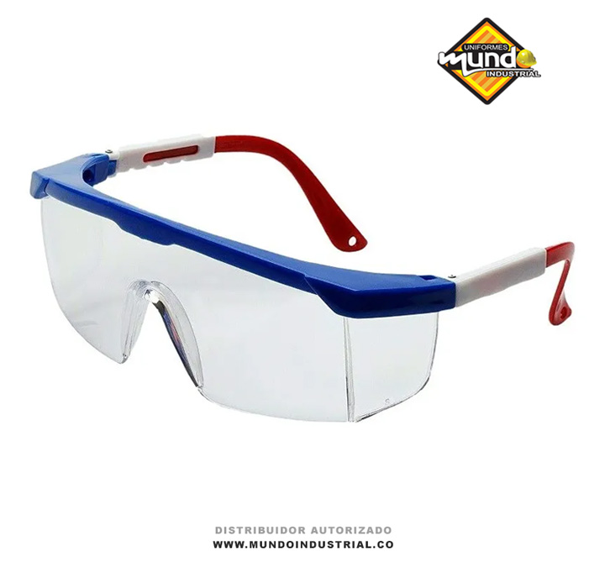

**Uso de las Gafas de Seguridad Tipo Aquiles Industriales:**

* **Protección Ocular Completa:** Estas gafas ofrecen protección integral para los ojos contra impactos, polvo, partículas volantes, salpicaduras químicas y radiación ultravioleta.
* **Diseño Envolvente:** El diseño tipo Aquiles cubre no solo el frente, sino también los lados de los ojos, brindando protección lateral y minimizando la entrada de partículas o líquidos.
* **Materiales Resistentes:** Están hechas de materiales robustos y resistentes a impactos, como el policarbonato, que proporciona una alta durabilidad sin comprometer la claridad visual.
* **Comodidad y Ajuste:** Incluyen almohadillas nasales y varillas ajustables que garantizan un ajuste cómodo durante largos periodos de uso.

**Profesiones Comunes que Utilizan Gafas de Seguridad Tipo Aquiles Industriales:**

* **Industria de la Construcción:**
  + **Trabajadores de Obra:** Protegen sus ojos de partículas volantes, escombros y polvo durante tareas como perforación, demolición y corte de materiales.
  + **Carpinteros:** Utilizan gafas para protegerse de astillas y polvo al trabajar con madera.
* **Laboratorios Químicos:**
  + **Químicos y Técnicos de Laboratorio:** Usan gafas para protegerse de salpicaduras de sustancias químicas y ácidos que podrían dañar los ojos.
  + **Investigadores:** En laboratorios donde se manipulan productos químicos, las gafas tipo Aquiles ofrecen una barrera contra posibles accidentes.
* **Industrias Metalúrgica y de Soldadura:**
  + **Soldadores y Cortadores de Metal:** Necesitan protección contra chispas, fragmentos de metal y la intensa luz producida durante el trabajo.
  + **Operarios de Máquinas:** Usan gafas para proteger sus ojos de partículas metálicas que pueden desprenderse durante el mecanizado de piezas.
* **Manufactura y Producción Industrial:**
  + **Operarios de Planta:** Utilizan gafas para protegerse de partículas en suspensión, fragmentos y posibles salpicaduras durante la fabricación de productos.
  + **Técnicos de Mantenimiento:** Protegen sus ojos mientras trabajan en maquinaria y equipos industriales.
* **Agricultura y Trabajos al Aire Libre:**
  + **Trabajadores Agrícolas:** Utilizan gafas para protegerse del polvo, el polen y las partículas que se generan al trabajar con maquinaria agrícola.
  + **Personal de Jardinería y Paisajismo:** Usan gafas para protegerse de fragmentos y escombros al cortar césped o trabajar con herramientas eléctricas.
* **Minería:**
  + **Mineros:** Necesitan gafas para protegerse de partículas de roca y polvo en ambientes subterráneos, donde las condiciones pueden ser extremas.

**Beneficios Específicos:**

* **Alta Protección:** Ofrecen una protección superior contra impactos y riesgos químicos, asegurando la seguridad ocular en entornos industriales.
* **Durabilidad:** Fabricadas con materiales resistentes, proporcionan una larga vida útil y un alto nivel de seguridad.
* **Comodidad y Funcionalidad:** Diseñadas para un uso prolongado, las gafas tipo Aquiles ofrecen un ajuste cómodo y seguro, lo que permite a los trabajadores concentrarse en sus tareas sin molestias.

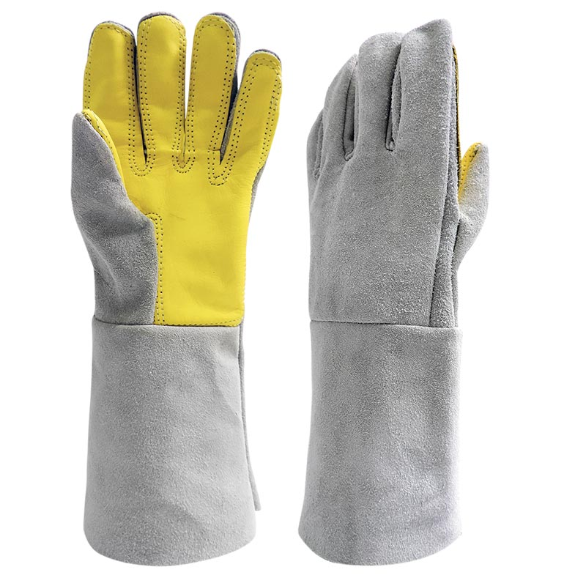

**Uso de los Guantes de Carnaza Amarillos:**

* **Protección contra Abrasiones y Cortes:** El cuero de carnaza es grueso y resistente, proporcionando una excelente barrera contra abrasiones, cortes y rasguños.
* **Resistencia al Calor y Chispas:** Son ideales para trabajos que implican exposición a calor moderado y chispas, ya que la carnaza tiene propiedades resistentes al calor.
* **Durabilidad:** Son duraderos y pueden soportar condiciones de trabajo difíciles, lo que los hace ideales para tareas pesadas.
* **Agarre Mejorado:** Ofrecen un buen agarre en superficies rugosas y materiales, lo que facilita la manipulación de objetos pesados o resbaladizos.

**Profesiones Comunes que Utilizan Guantes de Carnaza Amarillos:**

* **Industria de la Construcción:**
  + **Albañiles:** Usan guantes de carnaza para proteger sus manos al manipular ladrillos, cemento, y herramientas, evitando cortes y abrasiones.
  + **Trabajadores de Demolición:** Utilizan estos guantes para protegerse de escombros y objetos afilados que pueden causar lesiones.
* **Industria Metalúrgica y Soldadura:**
  + **Soldadores:** Los guantes de carnaza protegen contra las chispas y el calor generado durante la soldadura.
  + **Trabajadores Metalúrgicos:** Usan guantes para proteger sus manos de cortes y quemaduras al manipular metales calientes o afilados.
* **Agricultura y Ganadería:**
  + **Trabajadores Agrícolas:** Utilizan guantes de carnaza para protegerse de espinas, herramientas agrícolas y al manipular maquinaria pesada.
  + **Ganaderos:** Usan guantes para proteger sus manos al manejar ganado y al realizar tareas que implican contacto con cuerdas y otros equipos.
* **Industria de la Madera:**
  + **Carpinteros:** Utilizan estos guantes para protegerse de astillas, herramientas afiladas y al manipular madera pesada.
  + **Leñadores:** Usan guantes de carnaza para proteger sus manos al cortar y manejar troncos y ramas.
* **Transporte y Logística:**
  + **Operadores de Montacargas y Personal de Carga:** Utilizan guantes para protegerse al mover mercancías pesadas y al manejar equipos de transporte.
* **Mantenimiento y Reparaciones:**
  + **Técnicos de Mantenimiento Industrial:** Usan guantes de carnaza al realizar reparaciones en maquinaria y equipos, protegiéndose de bordes afilados y componentes calientes.

**Beneficios Específicos:**

* **Protección Robusta:** Ofrecen una protección sólida contra cortes, abrasiones y calor moderado, asegurando que las manos estén seguras durante tareas físicas intensas.
* **Durabilidad Extrema:** Los guantes de carnaza son conocidos por su larga vida útil, incluso en condiciones de trabajo difíciles.
* **Comodidad:** Aunque son resistentes, estos guantes permiten una buena movilidad de las manos, facilitando la realización de tareas manuales.

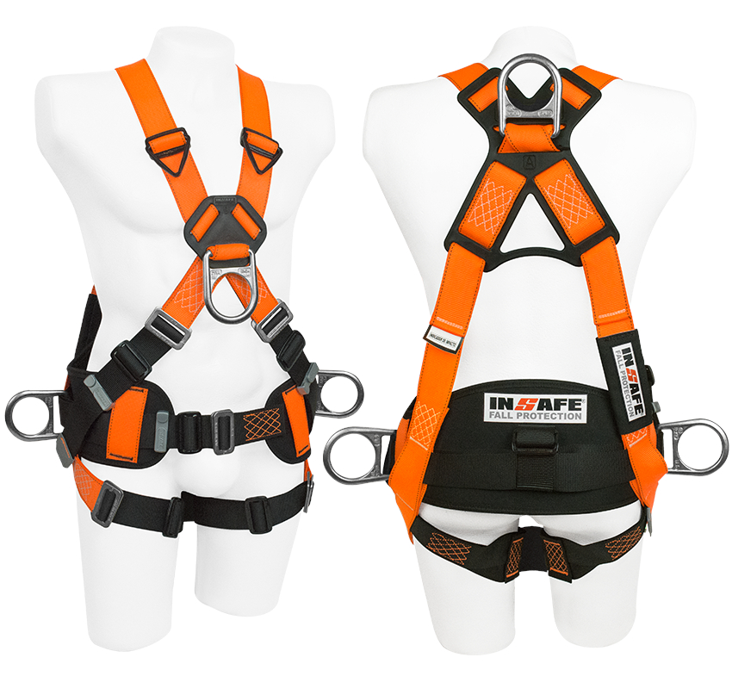

**Uso del Arnés de 4 Argollas en Reata Reflectiva:**

* **Protección contra Caídas:** Este arnés está diseñado para sujetar al usuario de manera segura y prevenir caídas desde alturas, proporcionando puntos de anclaje sólidos.
* **Cuatro Argollas de Anclaje:** Las cuatro argollas ofrecen múltiples puntos de anclaje (delantero, trasero y laterales), lo que permite una mayor versatilidad y seguridad en diferentes posiciones de trabajo.
* **Reata Reflectiva:** La reata reflectiva mejora la visibilidad del trabajador en condiciones de baja luz o en entornos oscuros, lo que es crucial para la seguridad en obras nocturnas o en lugares poco iluminados.
* **Distribución del Peso:** Diseñado para distribuir el peso de manera uniforme, lo que reduce la fatiga y las lesiones por esfuerzo en el usuario durante el trabajo en altura.

**Profesiones Comunes que Utilizan Arnés de 4 Argollas en Reata Reflectiva:**

* **Trabajos en Altura:**
  + **Técnicos de Torres de Telecomunicaciones:** Utilizan arneses para ascender y trabajar de manera segura en torres, con las argollas proporcionando múltiples puntos de sujeción.
  + **Trabajadores de Mantenimiento de Edificios:** Usan arneses para realizar labores de limpieza, reparación y mantenimiento en fachadas y techos.
* **Construcción:**
  + **Obreros de Construcción en Altura:** Necesitan arneses para protegerse durante la instalación de estructuras, techos y andamios en edificaciones altas.
  + **Montadores de Estructuras Metálicas:** Utilizan arneses para trabajar de manera segura al instalar vigas y estructuras metálicas en construcciones.
* **Industria Energética:**
  + **Técnicos de Energía Eólica:** Usan arneses para escalar y realizar mantenimiento en aerogeneradores, donde la altura y la visibilidad son críticas.
  + **Trabajadores de Líneas Eléctricas:** Necesitan arneses para protegerse al trabajar en postes y torres de alta tensión.
* **Rescate y Emergencias:**
  + **Bomberos y Rescatistas:** Utilizan arneses en operaciones de rescate en altura, donde deben asegurar su posición y trabajar en condiciones peligrosas.
  + **Equipos de Rescate Vertical:** Los arneses son esenciales para operaciones de rescate en cañones, montañas o edificios.
* **Industria de la Minería:**
  + **Mineros en Pozos y Cavernas:** Utilizan arneses para descender y trabajar de manera segura en minas subterráneas y en pozos profundos.
* **Operaciones en Infraestructuras:**
  + **Técnicos de Mantenimiento de Puentes:** Utilizan arneses para inspeccionar y reparar estructuras de puentes, donde el acceso seguro a puntos altos es crucial.
  + **Trabajadores en Presas y Represas:** Necesitan arneses para trabajar en estructuras altas y en condiciones de bajo alumbrado.

**Beneficios Específicos:**

* **Seguridad en Altura:** Proporciona una protección esencial contra caídas, con múltiples puntos de anclaje para una mayor versatilidad.
* **Alta Visibilidad:** La reata reflectiva mejora la seguridad en entornos de baja luz, permitiendo que los trabajadores sean vistos fácilmente.
* **Comodidad y Eficiencia:** Diseñado para ser cómodo y distribuir el peso de manera uniforme, lo que facilita largas jornadas de trabajo sin comprometer la seguridad.



**Uso de los Protectores de Pantalla con Filtro para Ordenador:**

* **Reducción del Deslumbramiento:** Estos filtros minimizan los reflejos y el deslumbramiento causados por la luz ambiental, lo que reduce la fatiga ocular y mejora la comodidad visual.
* **Protección contra la Luz Azul:** Los filtros bloquean una parte significativa de la luz azul emitida por las pantallas, ayudando a prevenir problemas como la fatiga ocular digital y posibles trastornos del sueño.
* **Privacidad:** Algunos protectores de pantalla están diseñados para evitar que otras personas puedan ver el contenido de la pantalla desde ángulos laterales, asegurando la privacidad en entornos de trabajo compartidos.
* **Protección Física:** Además de filtrar la luz, estos protectores también protegen la pantalla del ordenador contra rayones, polvo y otras posibles daños físicos.

**Profesiones Comunes que Utilizan Protectores de Pantalla con Filtro para Ordenador:**

* **Trabajadores de Oficina:**
  + **Administrativos y Secretarios:** Pasan largas horas frente al ordenador, y el uso de filtros ayuda a reducir la fatiga ocular y mejora la comodidad durante el trabajo.
  + **Gerentes y Ejecutivos:** Utilizan filtros de privacidad para proteger información confidencial mientras trabajan en espacios compartidos.
* **Diseñadores Gráficos y Profesionales Creativos:**
  + **Diseñadores Gráficos:** Benefician de la reducción del deslumbramiento y la protección contra la luz azul, lo que permite trabajar con precisión en pantallas durante períodos prolongados.
  + **Editores de Video y Fotógrafos:** Utilizan filtros para reducir la fatiga ocular durante la edición de imágenes y videos en computadoras de alta resolución.
* **Programadores y Desarrolladores de Software:**
  + **Desarrolladores de Software:** Pasan muchas horas escribiendo código frente a la pantalla, y los filtros ayudan a reducir la fatiga ocular y mejorar la concentración.
  + **Analistas de Datos:** Utilizan protectores de pantalla para mejorar la claridad y proteger sus ojos mientras trabajan con grandes cantidades de datos.
* **Trabajadores en Ambientes de Alta Seguridad:**
  + **Personal de Finanzas y Bancos:** Usan filtros de privacidad para proteger datos financieros y personales de miradas indiscretas en áreas públicas o compartidas.
  + **Consultores y Auditores:** Utilizan estos filtros para garantizar la seguridad de la información confidencial mientras revisan documentos en computadoras portátiles.
* **Profesores y Estudiantes:**
  + **Profesores Universitarios:** Utilizan protectores de pantalla para evitar la fatiga ocular durante la preparación de clases y la corrección de exámenes digitales.
  + **Estudiantes:** Usan filtros para proteger sus ojos durante el estudio prolongado en computadoras portátiles o de escritorio.

**Beneficios Específicos:**

* **Mejora de la Comodidad Visual:** Al reducir el deslumbramiento y la exposición a la luz azul, estos protectores ayudan a prevenir la fatiga ocular y otros problemas visuales relacionados con el uso prolongado del ordenador.
* **Privacidad y Seguridad:** Los filtros de privacidad protegen la información sensible, lo que es crucial en entornos de trabajo donde se manejan datos confidenciales.
* **Protección Física:** Prolongan la vida útil de la pantalla al protegerla contra daños físicos como rayones.

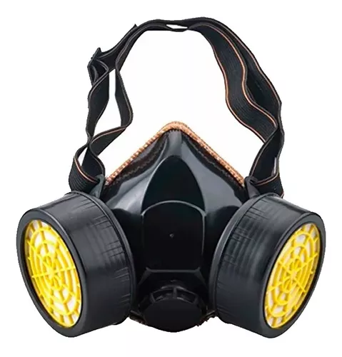

**Uso de la Máscara de Protección Facial con Respirador y Tapabocas de Doble Filtro:**

* **Protección Respiratoria:** El respirador con doble filtro protege contra la inhalación de partículas peligrosas, como polvo, humos, aerosoles, gases y vapores tóxicos. Los filtros pueden ser específicos para diferentes tipos de contaminantes según la necesidad del entorno laboral.
* **Cobertura Facial Completa:** La máscara ofrece protección facial completa, cubriendo la nariz, boca y parte del rostro, lo que también ayuda a proteger contra salpicaduras de líquidos peligrosos o partículas volantes.
* **Filtración Eficiente:** Los filtros de la máscara están diseñados para capturar partículas finas y gases, proporcionando aire limpio para respirar incluso en ambientes altamente contaminados.
* **Ajuste Seguro y Comodidad:** La máscara está diseñada para ajustarse firmemente al rostro, asegurando una sellado hermético que evita la entrada de contaminantes, al mismo tiempo que permite una respiración confortable.

**Profesiones Comunes que Utilizan la Máscara de Protección Facial con Respirador y Tapabocas de Doble Filtro:**

* **Industria Química:**
  + **Trabajadores en Plantas Químicas:** Utilizan máscaras de respirador con doble filtro para protegerse de vapores tóxicos, gases corrosivos y otras sustancias peligrosas.
  + **Técnicos de Laboratorio Químico:** Usan estas máscaras al manipular sustancias volátiles o cuando existe riesgo de exposición a productos químicos peligrosos.
* **Industria de la Construcción:**
  + **Trabajadores de Demolición:** Utilizan máscaras de doble filtro para protegerse del polvo y escombros generados durante la demolición de estructuras.
  + **Pintores Industriales:** Usan estas máscaras para protegerse de vapores tóxicos y aerosoles durante la aplicación de pinturas y recubrimientos.
* **Industria Farmacéutica:**
  + **Operarios de Producción:** Utilizan máscaras para protegerse de polvos finos y sustancias químicas durante la fabricación de productos farmacéuticos.
  + **Investigadores en Laboratorios Farmacéuticos:** Usan respiradores para evitar la inhalación de partículas peligrosas o aerosoles en ambientes de investigación.
* **Manejo de Residuos Peligrosos:**
  + **Trabajadores de Residuos Tóxicos:** Utilizan máscaras de doble filtro para protegerse al manejar, transportar o eliminar residuos peligrosos que pueden liberar vapores o partículas nocivas.
  + **Personal de Limpieza Industrial:** Usan estas máscaras al realizar la limpieza de áreas contaminadas o durante la manipulación de sustancias tóxicas.
* **Industria Minera:**
  + **Mineros Subterráneos:** Utilizan respiradores para protegerse del polvo de roca y otros contaminantes presentes en las minas.
  + **Trabajadores en Procesamiento de Minerales:** Usan máscaras de doble filtro para protegerse de los polvos y gases liberados durante el procesamiento de minerales.
* **Salud y Servicios de Emergencia:**
  + **Personal de Rescate:** Utilizan máscaras de protección facial en situaciones de emergencia donde hay exposición a humo, polvo o gases tóxicos.
  + **Trabajadores en Entornos con Enfermedades Infecciosas:** Usan respiradores con filtros especiales para protegerse de patógenos transmitidos por el aire en entornos hospitalarios o durante brotes de enfermedades.

**Beneficios Específicos:**

* **Protección Integral:** Ofrece protección tanto respiratoria como facial, lo que es esencial en entornos con múltiples riesgos, como exposición a partículas y vapores tóxicos.
* **Adaptabilidad a Diferentes Entornos:** Con filtros intercambiables, la máscara se puede adaptar a diferentes contaminantes y necesidades laborales.
* **Comodidad y Eficiencia:** A pesar de su protección robusta, está diseñada para ser cómoda y permitir una respiración fácil, incluso durante largos periodos de uso.



**Uso del Gorro Desechable:**

* **Protección Higiénica:** El gorro desechable evita que el cabello y las partículas del cuero cabelludo caigan sobre productos, superficies, o equipos, manteniendo un entorno limpio.
* **Prevención de Contaminación Cruzada:** Se utiliza para prevenir que los contaminantes del entorno se adhieran al cabello y se propaguen a otras áreas.
* **Uso Único:** Como es desechable, se utiliza una sola vez y se desecha, lo que minimiza el riesgo de contaminación repetida.
* **Comodidad y Ajuste:** Está diseñado para ser ligero, cómodo y ajustarse a diferentes tamaños de cabeza sin causar incomodidad, permitiendo su uso prolongado durante la jornada laboral.

**Profesiones Comunes que Utilizan Gorros Desechables:**

* **Industria Alimentaria:**
  + **Cocineros y Personal de Cocina:** Utilizan gorros desechables para mantener la higiene en la preparación de alimentos, evitando que el cabello contamine los productos alimenticios.
  + **Trabajadores de Producción de Alimentos:** En fábricas de alimentos, los empleados usan gorros para mantener la limpieza y evitar la contaminación durante la producción y envasado.
* **Sector Salud:**
  + **Médicos y Enfermeras:** Usan gorros desechables en quirófanos y áreas estériles para prevenir la contaminación durante procedimientos médicos y cirugías.
  + **Técnicos de Laboratorio:** Utilizan gorros para evitar la contaminación de muestras biológicas y químicos durante análisis y pruebas.
* **Industria Farmacéutica:**
  + **Operarios en Áreas Limpias:** Utilizan gorros desechables en salas blancas y áreas de producción estéril para evitar que el cabello contamine los productos farmacéuticos.
  + **Investigadores y Científicos:** Usan gorros en laboratorios para mantener la limpieza y evitar la contaminación cruzada durante el trabajo con compuestos sensibles.
* **Industria Cosmética:**
  + **Trabajadores en la Producción de Cosméticos:** Usan gorros para evitar que el cabello y partículas entren en contacto con productos cosméticos durante su fabricación.
  + **Personal de Salones de Belleza:** Utilizan gorros desechables durante tratamientos capilares y faciales para proteger el cabello de productos químicos o para mantener la higiene.
* **Industria Electrónica:**
  + **Operarios de Ensamblaje de Electrónica:** Usan gorros desechables en salas de producción para evitar que el cabello contamine los componentes electrónicos durante su manipulación y ensamblaje.

**Beneficios Específicos:**

* **Mantiene la Higiene:** Es esencial en entornos donde la limpieza y la prevención de la contaminación cruzada son cruciales.
* **Uso Conveniente:** Su diseño desechable facilita su uso y disposición, eliminando la necesidad de limpieza o mantenimiento.
* **Apto para Diversos Entornos:** Se adapta a diferentes profesiones donde la protección del cabello y la higiene son prioritarias.